Тест «Моховидные»
Вариант 1.
1. По какому признаку мхи относят к высшим растениям:
а) есть ризоиды б) есть хлорофилл в) есть органы г) по всем указанным признакам
2. Мхи отличаются от других высших растений отсутствием:
а) листьев б) стеблей в) корней г) хлорофилла
3. Коробочки со спорами у кукушкиного льна образуются на:
а) обоеполых растениях б) женских растениях
в) мужских растениях г) мужских и женских растениях
4. Из споры мха вырастает:
а) коробочка со спорами б) зеленое растение в) предросток г) заросток
5. Сфагнум отличается от кукушкина льна отсутствием:
а) листьев б) стебля в) спорангия г) ризоидов
6. Спорофит высших мхов представляет собой:
а) поколение с листьями и стеблями
б) зелёную коробочку на ножке
в) фотосинтезирующее слоевище
7. Зеленые «елочки» кукушкина льна – это:
а) гаметофиты б) спорофиты в) одни веточки – гаметофиты, другие – спорофиты
8. Необходимым условием для размножения мхов является наличие:
а) света б) воды в) высокой температуры г) все указанные признаки
9. К отделу Моховидные не относятся:
а) печеночники б) сфагнум в) макроцистис г) спирогира
10. Мхи прикрепляются к почве
а) корнями б) стеблем в) ризоидом г) гифами
11. Верны ли следующие утверждения?
А. В ходе эволюции моховидные растения произошли от бактерий.
Б. Слияние гамет у мхов происходит в дождливую погоду, так как для оплодотворения необходима вода.
1) Верно только А 2) Верно только Б
3) Верны оба суждения 4) Неверны оба суждения
12. Установите последовательность этапов жизненного цикла мха, начиная со споры.
1. спора
2. зигота
3. побеги взрослого растения
4. коробочка на ножке
5. гаметы
6. оплодотворение

13. Закончи предложение: Наука, изучающая мхи называется … .

Тест «Моховидные»
Вариант 2.
1. Отдел Моховидные относится к …
а) Низшим растениям б) Высшим растениям
в) Семенным растениям г) Водным растениям
2. Благодаря мёртвым клеткам сфагнум:
а) фотосинтезирует б) проводит питательные вещества
в) впитывает воду г) вегетативно размножается
3. Моховидные – это …
а) Однолетние растения б) Двулетние растения
в) Трехлетние растения г) Многолетние растения
4. К Моховидным относится …
а) Хлорелла б) Сфагнум в) Папоротник г) Фукус
5. Чем мхи прикрепляются к почве?
а) Ризоидами б) Корнями в) Корневищами г) Клубнями
6. Гаметофит – это…
а) Споровое поколение мхов б) Семенное поколение мхов
в) Половое поколение мхов г) Бесполое поколение мхов
7. Какое растение не относится к Моховидным?
а) Кукушкин лён б) Белый мох в) Печеночный мох г) Хвощ полевой
8. Спорофит – это…
а) Споровое поколение мхов б) Семенное поколение мхов
в) Половое поколение мхов г) Бесполое поколение мхов
9. После оплодотворения на женских растениях кукушкина льна образуется - …
а) Плод б) Цветок в) Коробочка г) Шишка
10. Отмирающие части мхов образуют …
а) Каменный уголь б) Глину в) Торф г) Речной песок
11. Верны ли следующие утверждения?
А. В ходе эволюции моховидные растения произошли от бактерий.
Б. Слияние гамет у мхов происходит в дождливую погоду, так как для оплодотворения необходима вода.
1. Верно только Б 2. Верно только А
3. Верны оба суждения 4. Неверны оба суждения
12. Мхи, в отличие от водорослей:
а) имеют ризоиды
б) размножаются спорами
в) содержат споры в коробочках
г) имеют слоевище
д) имеют стебель и листья
е) образуют половые клетки

13. Закончи предложение: Одна из жизненных форм растений отдела моховидных, прозрачная нить, развивающаяся из споры … .

14. Вставьте в текст «Мхи» пропущенные термины из предложенного перечня, используя для этого цифровые обозначения.
МХИ
Мхи — это ___________ (А) растения, поскольку размножаются спорами, которые образуются в особых органах — ___________ (Б). В наших лесах встречаются зеленые мхи, например, кукушкин лён, и белые мхи, например, ___________ (В). Для жизнедеятельности мхов крайне важна вода, поэтому они часто встречаются около лесных стоячих водоемов: озер и болот. Многовековые отложения мхов на болотах образуют залежи ___________ (Г) — ценного удобрения и топлива.

ПЕРЕЧЕНЬ ТЕРМИНОВ:
1) низшее | 2) коробочка | 3) семенное | 4) спорангии
5) споровое | 6) сфагнум | 7) торф | 8) цветковое

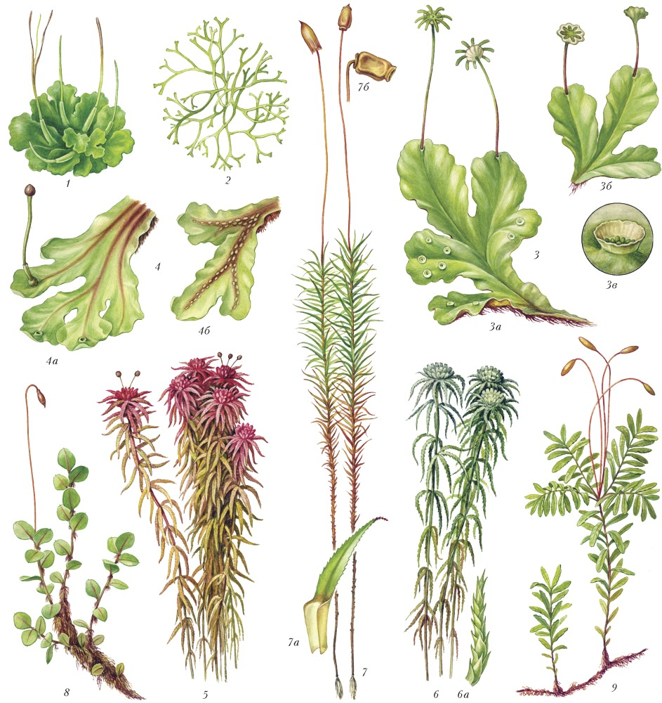
15. Определите по рисунку название одного из представителей мхов и его класс:
А) 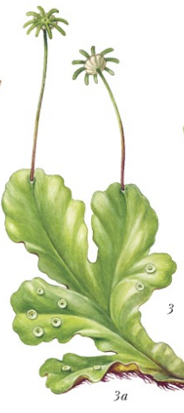 Б)

14. Вставьте в текст «Мхи» пропущенные термины из предложенного перечня, используя для этого цифровые обозначения.
МХИ
Мхи — это ___________ (А) растения, поскольку размножаются спорами, которые образуются в особых органах — ___________ (Б). В наших лесах встречаются зеленые мхи, например, кукушкин лён, и белые мхи, например, ___________ (В). Для жизнедеятельности мхов крайне важна вода, поэтому они часто встречаются около лесных стоячих водоемов: озер и болот. Многовековые отложения мхов на болотах образуют залежи ___________ (Г) — ценного удобрения и топлива.

ПЕРЕЧЕНЬ ТЕРМИНОВ:
1) низшее | 2) коробочка | 3) семенное | 4) спорангии
5) споровое | 6) сфагнум | 7) торф | 8) цветковое

15. Определите по рисунку название одного из представителей мхов и его класс:
А)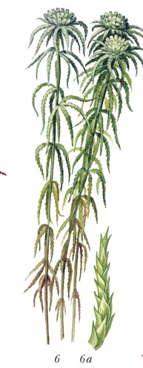 Б)

